Hướng dẫn Phân Quyền
Bước 1: Vào Start→Run: lusrmgr.msc

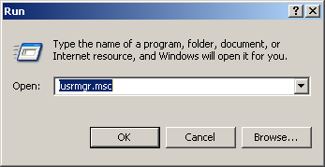

Nhấn OK→Cửa sổ tạo User xuất hiện→Right Click→New User…

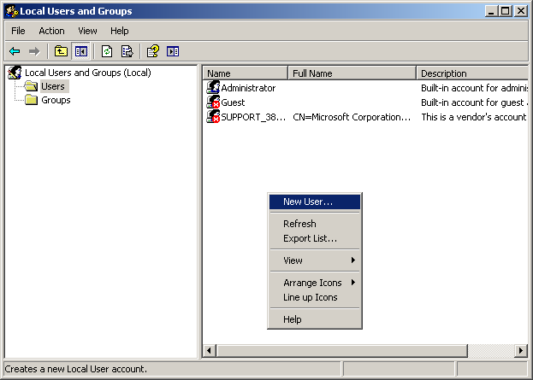

-Sẽ xuất hiện cửa sổ tạo User:
+ Tạo user : User name = POS
Password = abc123!@#
+ Bỏ check User must change password at next logon

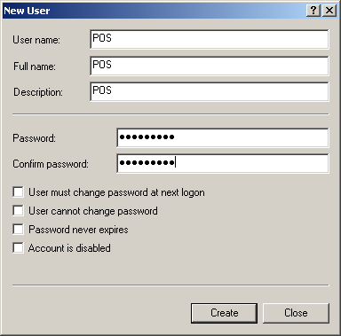

-Nhấn Create để hoàn tất. Tương tự ta tạo thêm 1 user mới
+Username: USER
+Password : ko có

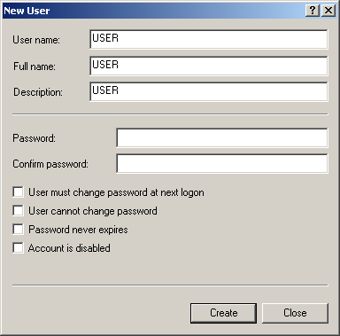

Bước 2: Trở về màn hình tạo User như hình dưới
Right Click vào user ‘POS’→Properties

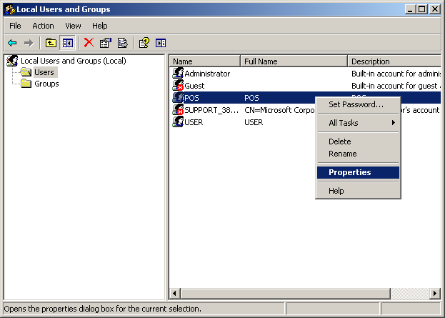

-Cửa sổ POS Properties xuất hiện→Chọn Tab ‘Member of’
+ Remove Group ‘Users’ khỏi cửa sổ
Click vào Group ‘Users’→Nhấn Remove
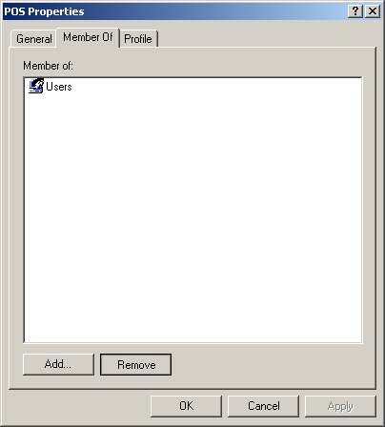

-Tiếp theo nhấn Add→ Cửa sổ ‘Select Group’ xuất hiện→ Nhấn Advanced..

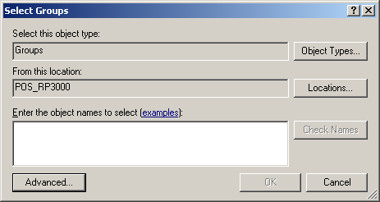
-Click Find Now→ Chọn group ‘’ Administrators” như hình phía dưới→OK
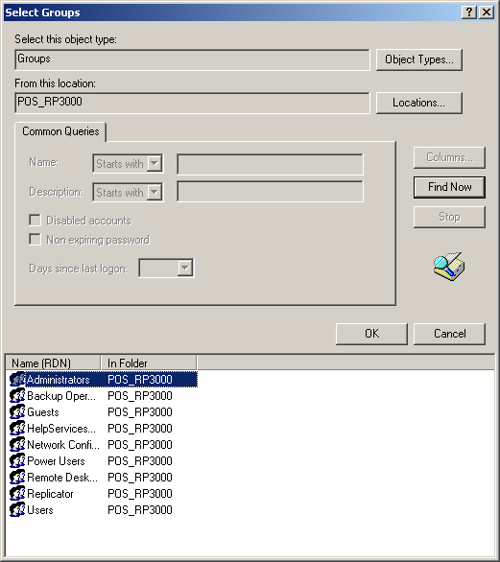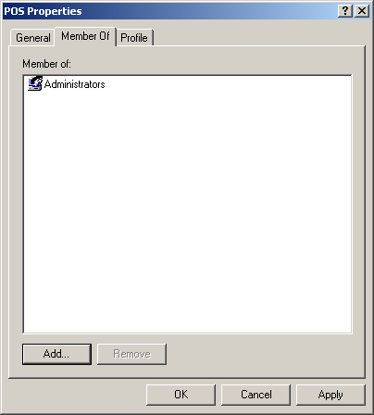

-Nhấn Apply→OK

* Làm tương tự như trên với user ‘USER’.
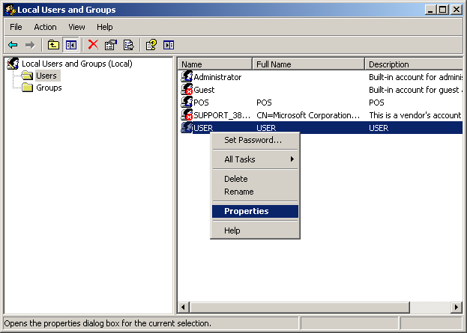
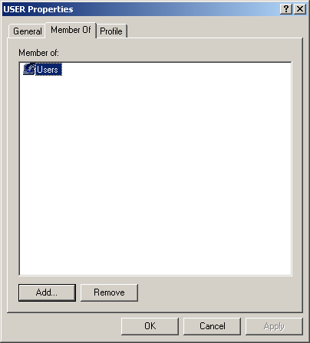
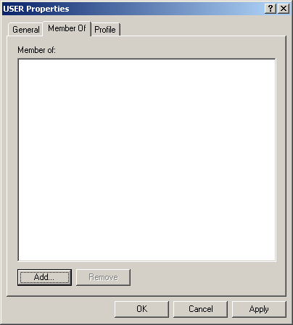

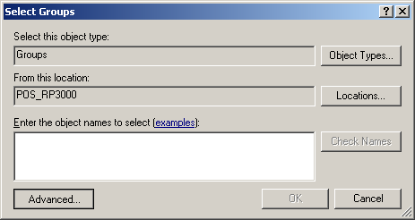
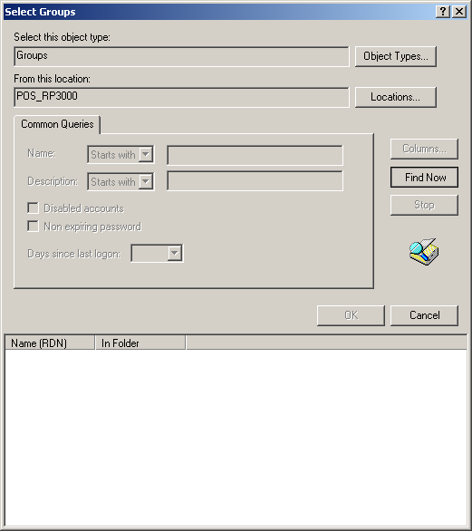
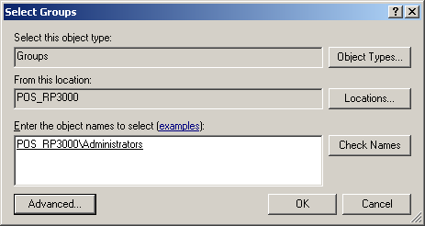
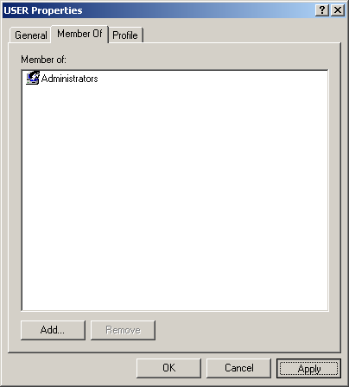

Bước 3: Vào MyComputer→Right Click ổ ‘C’→ chọn Properties→Tab ‘Security’
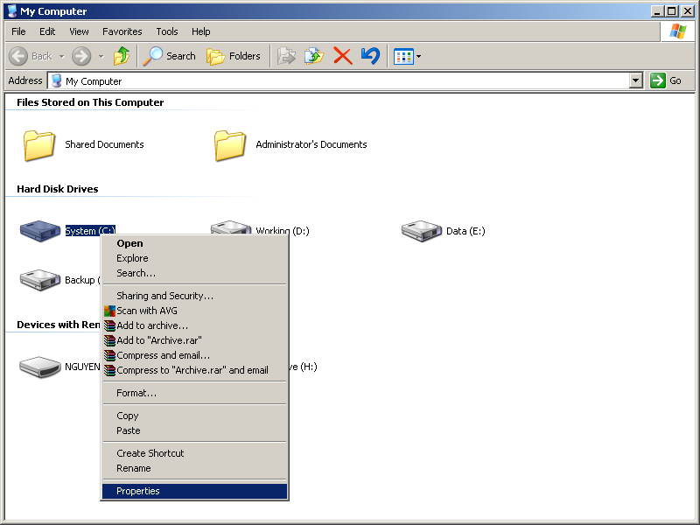

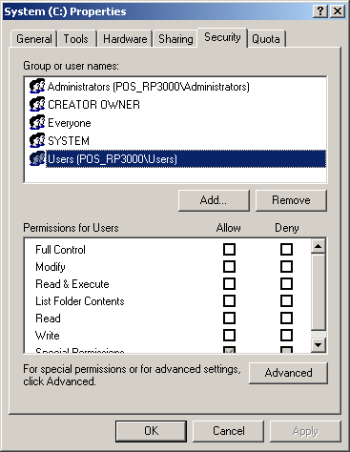

-Nhấn nút Add→ Cửa sổ Select Users or Groups xuất hiện→Gõ vào ‘POS’→Nhấn nút ‘Check Names’.

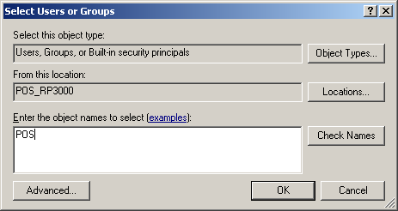

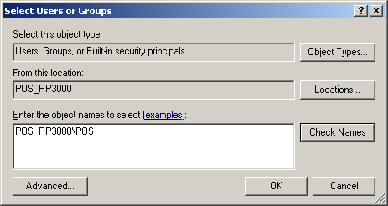
-Tiếp theo nhấn nút OK.
-Click vào user ‘POS’ vừa mới thêm vào→Check vào Full Control ở cột Allow cửa sổ phía dưới.

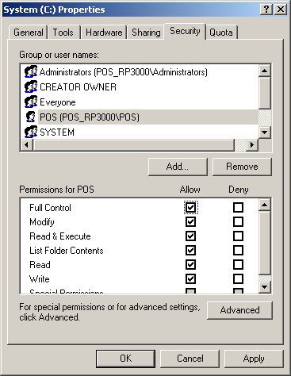

-Làm tương tự ta thêm vào user ‘USER’
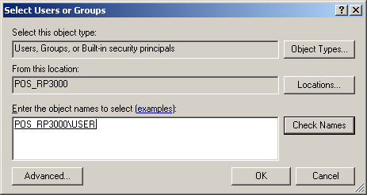

-Chọn USER vừa mới thêm vào→Check vào ở cột Deny cửa sổ bên dưới
+ List Folder Contents
+Write
→Apply→OK.
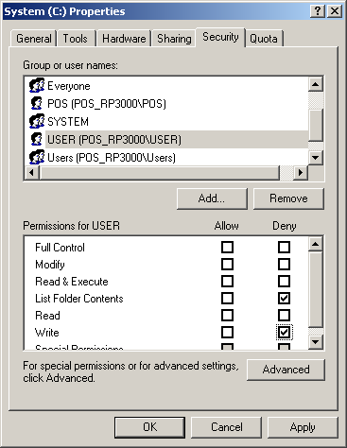

Bước 4: Vào MyComputer→Vào ổ ‘C’ chọn thư mục ‘Sunflower’→ chọn Sharing and Security
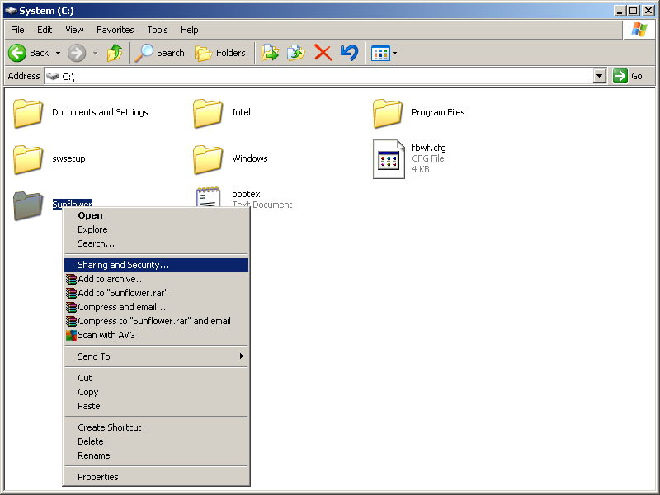
Cửa sổ Sunflower Properties xuất hiện→ChọnTab Security→Click chọn ‘USER’ như hình dưới→Nhấn chọn Advanced
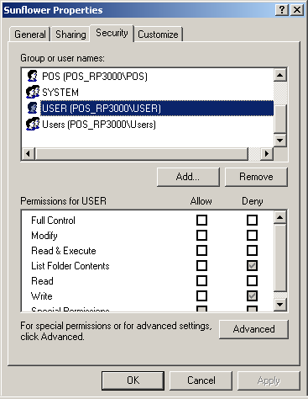

Cửa sổ Addvanced Security Settings for Sunflower xuất hiên→Bỏ chọn dòng “Inherit from parent the permission…” phía dưới như hình.

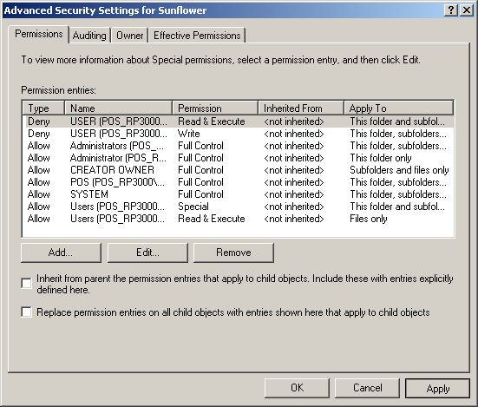

Hộp thoại xuất hiện→Chọn Copy

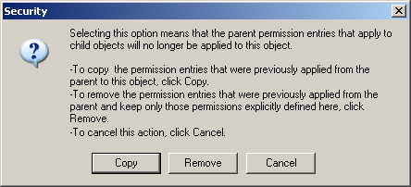
-Sau đó nhấn Apply→OK
-Trở về cửa sổ Sunflower Properties→Bỏ chọn ở cột Deny.
+ List Folder Contents
+Write
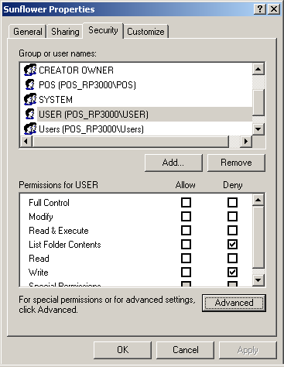

Sau đó check chọn Full Control ở cột Allow như hình dưới.
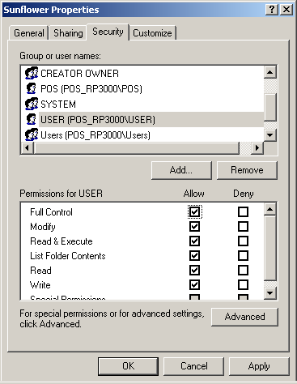

Nhấn Apply→OK.

